Выполнил:
ученик 10 класса МКОУ «Кундынская СОШ»
Лакского района Р.Дагестан
Гаджиев Магомед Маганмадаевич
Руководитель:
учитель русского языка и литературы
Абакарова Абризат Абакаровна

2018 г.
Что вкладывают люди в понятие героизм?
- Это отвага, решительность, самопожертвование в критической ситуации. Но может ли быть мнимый героизм? Попробуем разобраться в этом на конкретных примерах.
Итак, кого же мы назовём истинным героем в том смысле, который мы вкладываем в слово «героизм»? Таким героем можно назвать пожарного, который, презирая смертельную опасность, выносит из огня задыхающегося ребёнка, хотя мог бы подождать, когда его друзья – пожарники затушат огонь, чтобы можно было пройти с минимальным для здоровья риском опасную зону.
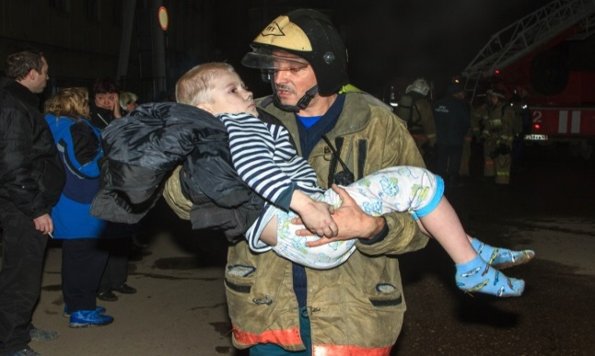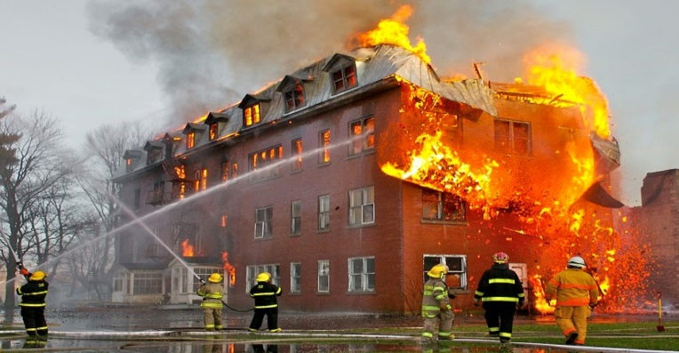
Врачи, спасающие искалеченных людей во время военных действий в различных странах, погибающие от пуль и снарядов враждующих группировок, - тоже показывают пример истинного героизма.
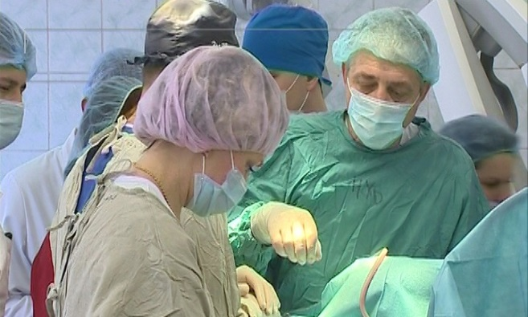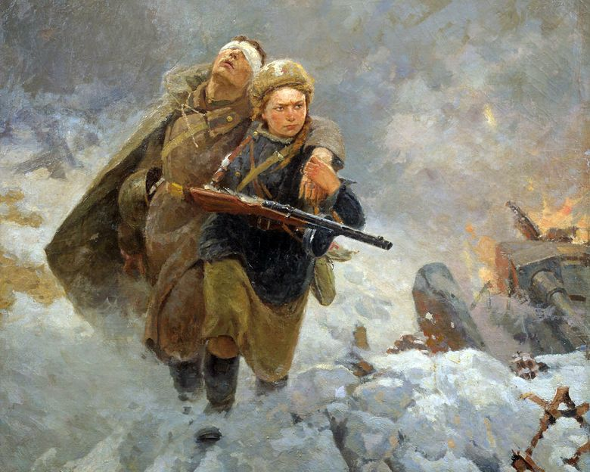
Милиционер, решительно встающий на пути бандита, готового убить ради дозы наркотика или пачки окровавленных денег, - несомненно, истинный герой.
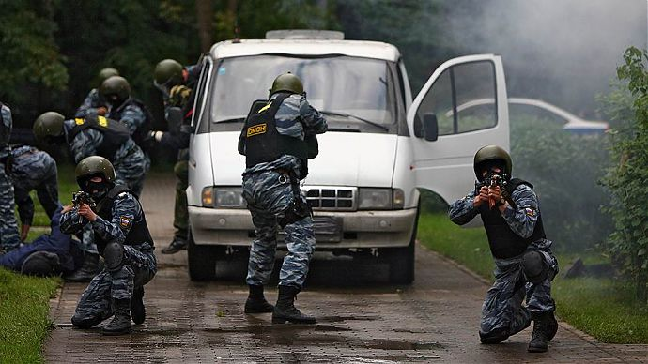
Именно около смерти человек становится человеком. Всё лучшее открывается в нём, когда он защищает то, что ему дороже собственной жизни. Таким человеком был и остается для нас Магомед Нурбагандов.
Уж два года прошло,
Как тебя рядом нет…
Без отца твой сынок подрастает.
Твой предсмертный наказ
Он для нас как приказ,
Что дают перед боем солдату.
Немудреные вроде слова,
Но до сердца дошли,
Тех, кто верен присяге,
Кто не ради наград
И бесчисленных благ
Избавляет землю от нечисти.
Брат! Мы помним тебя,
Мы гордимся тобой!
Мы работаем, учимся, любим,
Чтоб на свете исчезла навеки вражда,
Чтоб не гибли безвинные люди.
Подвиг твой бессмертен, высок,
Он останется в памяти нашей.
Тихо скажем тебе: «Мы работаем, брат!
Не отступим и шагу назад».

Да, Магомед погиб, до конца исполнив свой долг! Конечно, он мог бы спасти свою жизнь и предать своих друзей. Но он поступил иначе. Даже враги признали его силу, когда услышали предсмертные слова: «Работайте, братья!» Это был вызов террористам, что не все готовы вставать перед ними на колени и поддерживать их взгляды. Это было обращение и к нам, живущим. И мы, живые, понимаем, что нам нужно помнить о таких людях, как Магомед. У каждого из них была своя малая родина, были родители, были, пусть малозначащие для нас дела, заботы. Вспомнить о них – долг всех живущих, потому что эту нашу жизнь, они, павшие, оплатили своей жизнью.
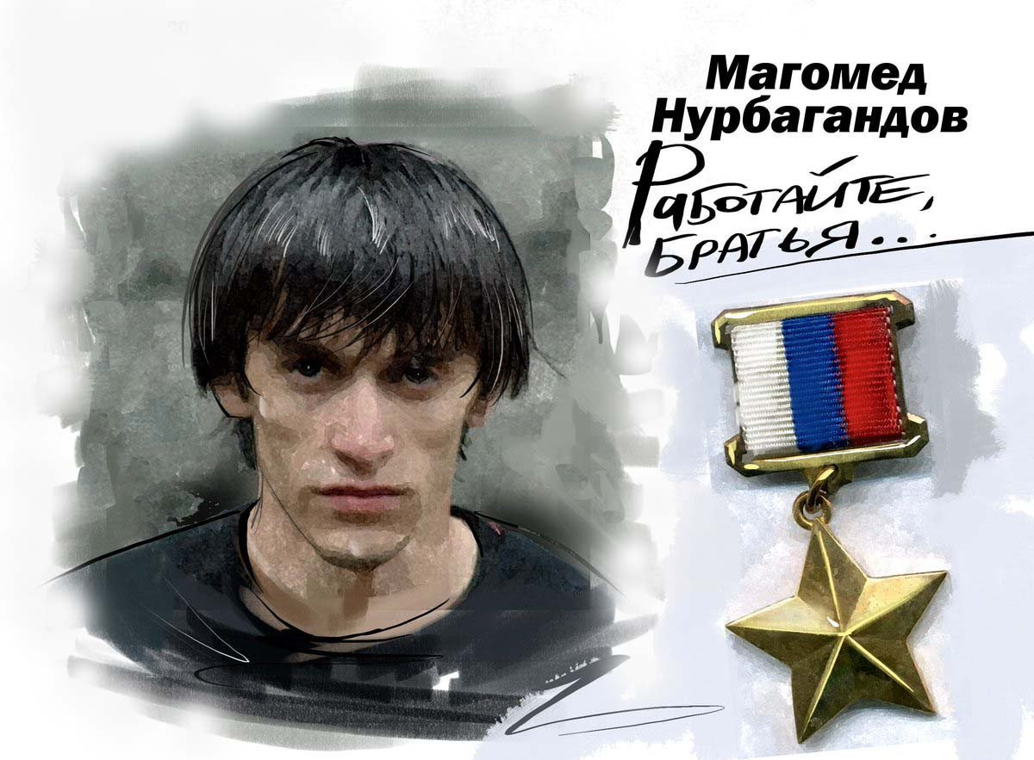
Но есть и печальные примеры мнимого героизма. Таков героизм террористов – камикадзе, уничтожающих своей взрывчаткой сотни невинных душ. И хотя их «подвиги» считают героическими в некоторых странах радикально настроенные группы населения, на самом деле это и есть мнимый героизм. Никакую самую высокую цель не может оправдать даже одна капелька крови невинного человека!
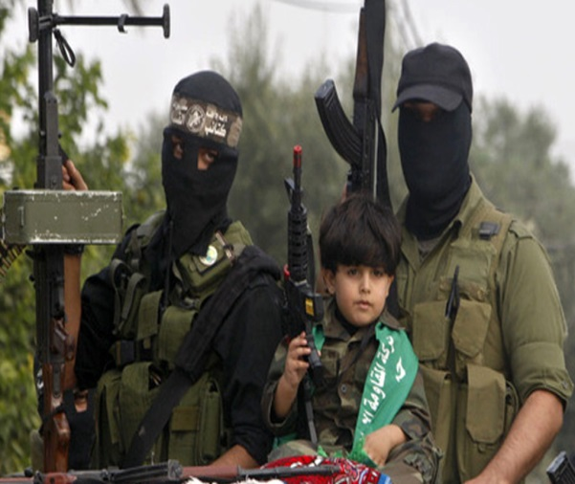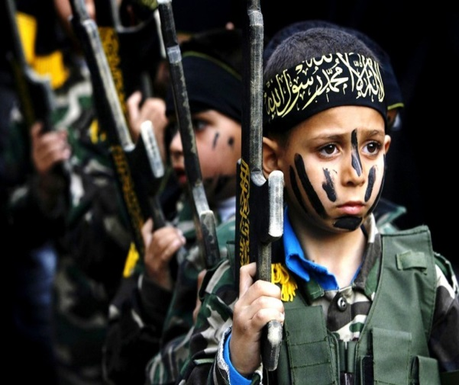
Стоят ли их «подвиги» детских слёз, горя, мучений, потерянного детства тех, кто пришел на Праздник первого звонка в Беслане, на парад Победы в Каспийске, в театр на Дубровке?..
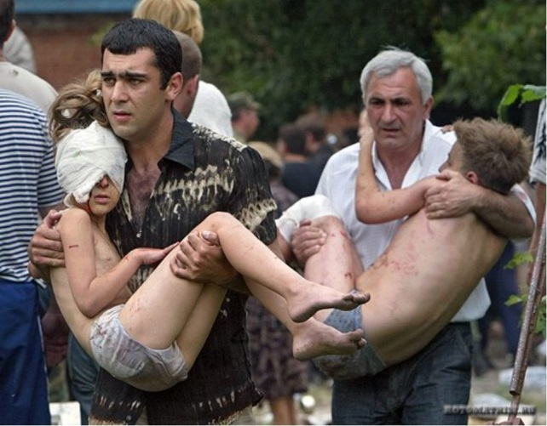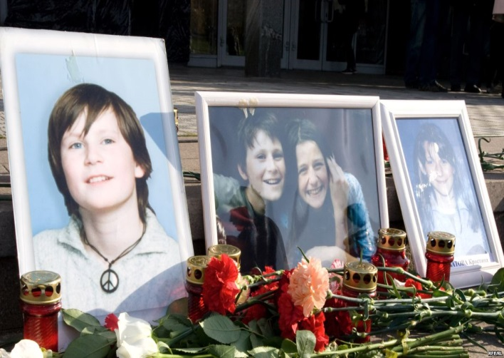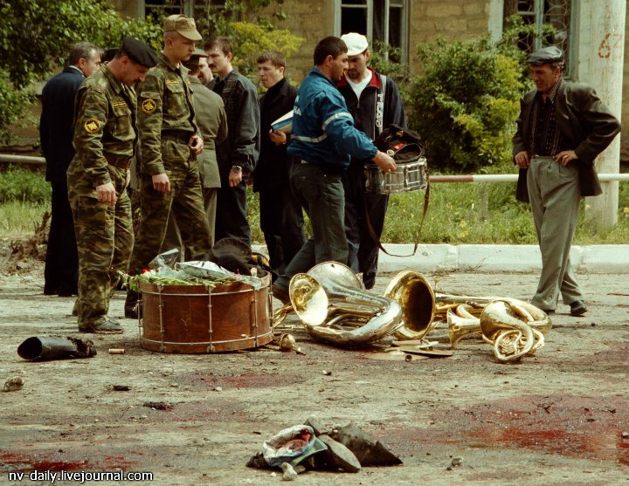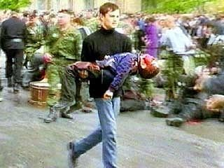

Нет, сколько бы ни прошло времени, на этот вопрос лишь один ответ – нет!
У терроризма нет лица, нет национальности, у него нет ничего святого. Терроризм – это зло, которое прикрывается красивыми лозунгами и сказками о другой счастливой жизни после смерти. Какая может быть счастливая жизнь, если ты стал причиной несчастья других людей?! А сколько горя приносит террорист в собственную семью! Ведь не о таком сыне или дочери мечтали родители террориста, у них ведь тоже были свои планы на будущее своих детей, но в один момент это всё рушится, и остаются только вопросы: «Как это могло с нами произойти?», «Как мы допустили это?».
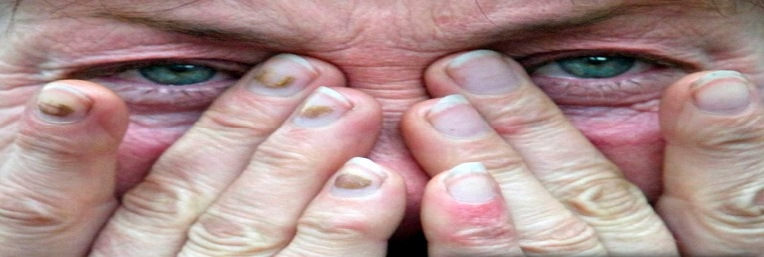
Наверное, в детстве этот юноша или девушка читали не те книги, смотрели не те фильмы. Скорее всего, в погоне за материальным благополучием их родители не заметили главного: как их сын или дочь стали терять человеческое лицо и превращаться в монстра, готового убивать ради построения исламского государства. Есть мудрая пословица: «Ломать – не строить». Разве можно на обломках построить что-то новое, выдающееся? Вряд ли. Яркий пример – события в Сирийской Арабской республике. Террористы разрушили всё, что могли, включая артефакты. А кто сможет восстановить то, что создавалось веками руками древних мастеров? Кто вернёт улыбки сирийским детям, кто возвратит беженцев, укрывшихся от войны по всему миру, кто восстановит мирную жизнь?
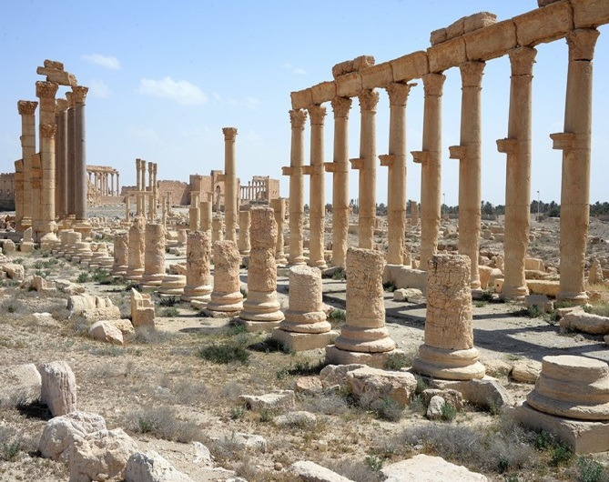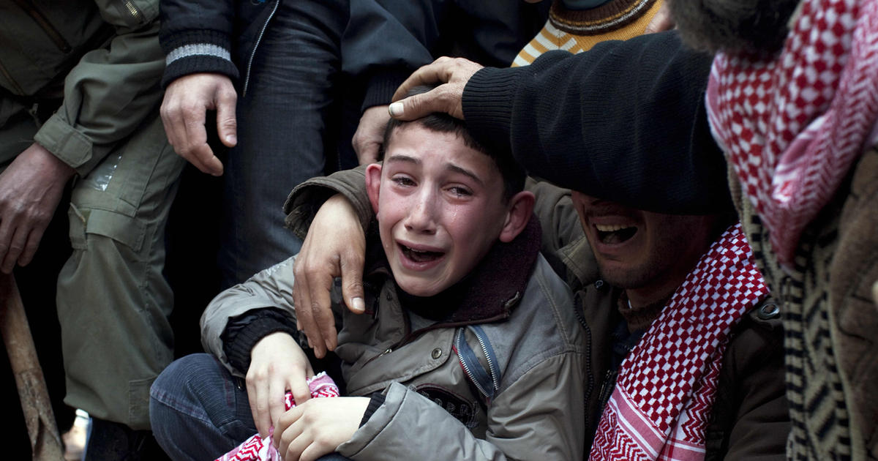
Вопросов много… Ответ один: зло нетерпимо. Против зла надо бороться. «Примириться со злом – значит самому стать безнравственным человеком», - писал Сухомлинский. Нужно бороться не ради себя, а ради детей, ради будущего. А чтобы сохранить это будущее, чтобы защитить людей, а главное – детей, нужно не убивать и уничтожать, а созидать, нужно научиться любить тех, кто рядом. Добро воспитывает и возвеличивает человека, злость и равнодушие уничтожают его. По-моему, необходимо верить в людей, в лучшее в них, но необходимо и сурово наказывать зло. Только так можно вылечить человечество от страшной болезни – терроризма.
